Sinh hoạt chuyên đề 06.9.2024

Đối tượng: Sinh viên Trường ĐH Khoa học Tự nhiên ĐHQG-HCM và Trường ĐH Quản lý và Công nghệ Tp.HCM

NỘI DUNG

Buổi sinh hoạt gồm các nội dung như sau:

1. **Văn nghệ (hát 02 bài)**

* Như có Bác Hồ trong ngày vui đại thắng
* Tuổi trẻ thế hệ Bác Hồ

1. **Nhận xét ưu, khuyết điểm của tiểu đội**

* Người chủ trì chuẩn bị nội dung, đánh giá ưu, khuyết điểm của tiểu đội trong tuần qua.
* Thông báo các hoạt động ngoại khóa trong tuần.

1. **Học tập và làm theo tư tưởng, đạo đức, phong cách của chủ tịch Hồ Chí Minh**

**3.1. Triển khai sinh viên nghiên cứu Trang Tư liệu tìm hiểu về Hồ Chí Minh**

* Triển khai có 100% sinh viên thực hiện đăng nhập theo các bước:

**B1:** <https://ttgdqpcdn.emsvn.org/trang-sinh-vien-3/-2049/tu-lieu-hoc-tap-ho-chi-minh-26980-p.html>

**B2:** Nhấp vào link: <https://tulieuhochiminh.vnulib.edu.vn/>

**B3:** [2. Tác phẩm của người khác viết về Chủ tịch Hồ Chí Minh](https://tulieuhochiminh.vnulib.edu.vn/handle/VNUHCM/12752)

**B4:** Bấm chọn Nhan đề

**B5:** Chọn trang 4 sau đó các bạn kéo xuống chọn bài: Bác Hồ với vấn đề tự học.

**B6:** Chọn xem trực tuyến

(Tất cả sinh viên phải thực hiện xong các bước này, sau đó người chủ trì (đại diện đọc hết bài viết).

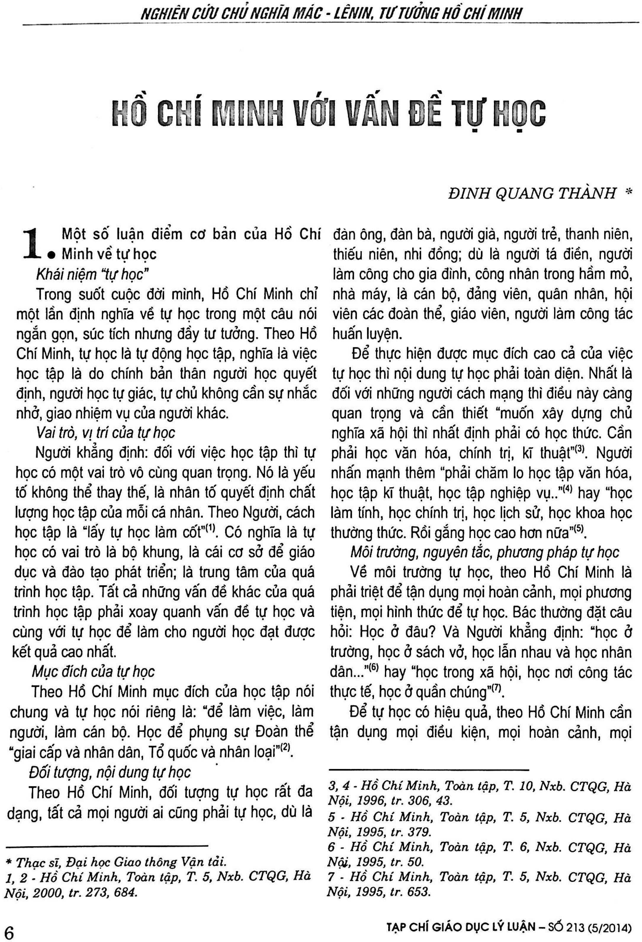

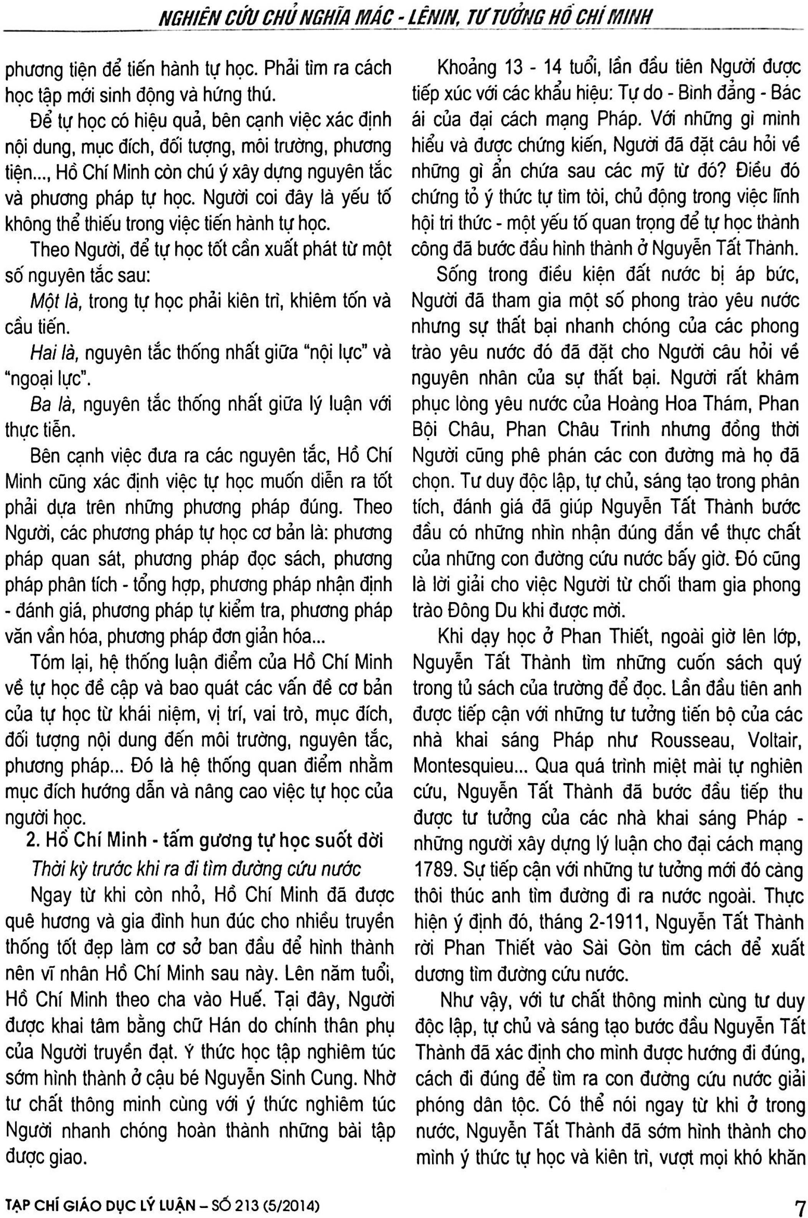

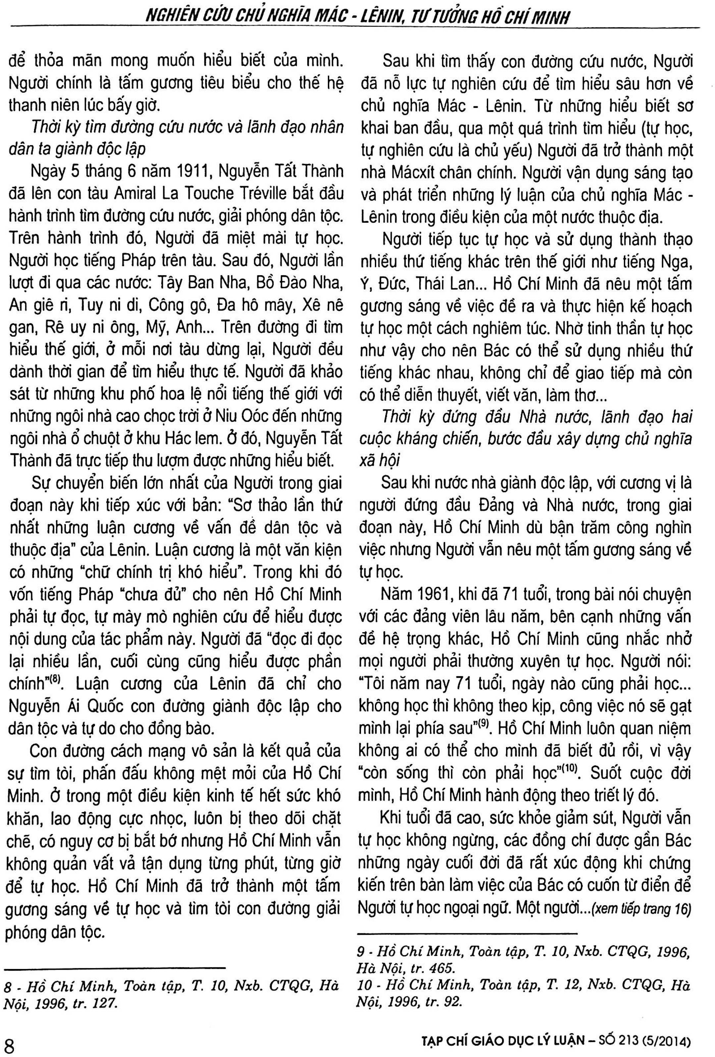

**3.2. Những câu chuyện kể về Bác Hồ**

**“LỊCH SỬ” BA BỘ QUẦN ÁO CỦA BÁC**

Chủ tịch Hồ Chí Minh có hai bộ quần áo được anh em giúp việc đặt tên là “bộ kháng chiến”, “bộ kaki vàng”. “Bộ kháng chiến” được may từ khi Bác lên Việt Bắc và Bác đã mặc trong suốt những năm kháng chiến chống Pháp.

Ngoài hai bộ trên, Bác còn một bộ quân phục màu xanh, một bộ lụa Hà Đông màu gụ. Mùa rét, Bác mặc bên trong một áo len, khoác ngoài một áo “ba-đờ-xuy” chiến lợi phẩm dài quá đầu gối, quà của một đơn vị tặng Người. Trong chiến dịch Biên giới 1950, khi đến thăm thương binh, thấy một chiến sĩ bị mất máu nhiều, rét, Bác đã cởi chiếc “ba-đờ-xuy” này đắp lên người đồng chí đó.

Trên chiếc áo quân phục có một miếng mạng ở vai áo phải, “kỷ niệm” một đầu nhọn chiếc đinh đòn gánh của một cụ già dân công phục vụ chiến dịch Biên giới, qua suối, trượt chân ngã đã làm toạc vai áo Bác.

Thường khi đưa áo đi giặt, Bác nhắc:

- Giặt xong các chú xem áo có chỗ nào sờn thì sửa lại cho Bác, đừng đem nhờ các cô ở cơ quan. Các cô hãy còn bận nhiều việc, để dành thì giờ cho các cô chăm sóc dạy dỗ các cháu nhỏ…

**Bài học kinh nghiệm:**

Người chủ trì mời sinh viên phát biểu, rút ra bài học kinh nghiệm cho bản thân

**NGĂN NẮP VÀ TRẬT TỰ**

Hồi ở Pác Bó, dù sống ở trong hang đá hay trong một lán nhỏ, Bác Hồ vẫn giữ nếp sống ngăn nắp và trật tự. Đồ đạc, tài liệu Bác sắp xếp theo thứ tự riêng, cái nào ra cái đó, không bao giờ lẫn lộn. Sách, báo, tài liệu, Bác xếp để trên các bậc. Ấm chén, bút mực… cũng đều có quy định chỗ để hẳn hoi. Ai động đến là Bác biết.

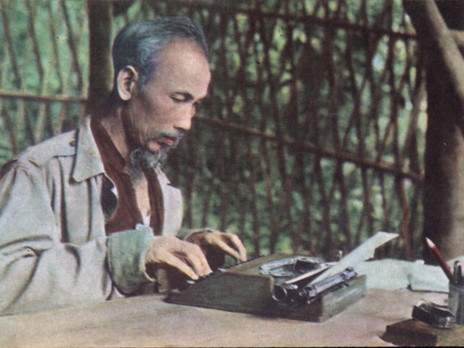

Bác có một chiếc máy chữ mang từ nư­ớc ngoài về, thường vẫn dùng để đánh tài liệu. Cứ sau mỗi buổi làm việc, Bác xếp máy chữ vào một túi riêng, còn tài liệu thì bỏ vào thùng sắt đậy cẩn thận. Chả thế mà có hôm báo động, chỉ mấy phút sau Bác đã xếp xong các thứ gọn gàng. Còn đồng chí khác thì chạy tới chạy lui, vấp cả vào nhau. Có đồng chí, thứ cần thiết thì không mang đi, thứ không cần thì lại lấy. Thấy thế, Bác nhẹ nhàng bảo:

- Gọn gàng, ngăn nắp cũng là một cách bảo mật. Khi hoạt động bí mật cũng như­ trong nếp sống hàng ngày của người cán bộ các chú phải th­ường xuyên chú ý rèn luyện.

Sau này, khi về sống ở Hà Nội, Bác vẫn giữ nếp sống gọn gàng, ngăn nắp ấy. Trên bàn làm việc của Bác dư­ới nhà sàn, ngày nào cũng vậy, sau giờ buổi sáng, tr­ước lúc sang ăn cơm, Bác đều xếp tài liệu, sách vở ngay ngắn. Buổi chiều hết giờ làm việc, Bác mang tài liệu lên nhà, mỗi thứ để một nơi theo đúng chỗ quy định.

Một lần, đang lúc giữa tr­ưa thì còi thành phố báo động có máy bay Mỹ đến. Bác bình tĩnh từ trên nhà đi xuống cầu thang. Nhìn thấy một số đồng chí bảo vệ tất tưởi chạy ra hầm, quần, áo, súng, đạn, balô không gọn gàng, Bác bảo:

- Các chú là bộ đội, phải bình tĩnh và luôn luôn sẵn sàng chiến đấu. Lúc có giặc cũng nh­ư khi không có giặc. Muốn vậy, trong cuộc sống hàng ngày các chú phải sống ngăn nắp, trật tự và gọn gàng.

**Bài học kinh nghiệm:**

Người chủ trì mời sinh viên phát biểu, rút ra bài học kinh nghiệm cho bản thân.

Người chủ trì kết luận buổi sinh hoạt. Kết thúc buổi sinh hoạt.

Triển khai: **BAN HOẠT ĐỘNG NGOẠI KHÓA K439**